Детским обычно называют массаж, который проводится в период с грудничкового возраста до одного года. Но его можно делать и двух-, и трехлетним детям без вреда для их здоровья: он служит залогом будущего здоровья и гармоничного развития ребенка. Абсолютно здоровых детей сегодня крайне мал, детский массаж актуален как никогда. Вследствие этого даже родители абсолютно здоровых малышей не должны отказываться от детского массажа: это и профилактика, и развитие моторики ребенка, и физический контакт (если массаж делает кто-то из родителей). При лечении же различных заболеваний эта процедура просто незаменима.
Малыш узнает мамины руки среди других. Именно их прикосновения делают его счастливым. Ребенок предпочтет маму самому опытному массажисту, но первые сеансы лучше проводить под руководством профессионала.
Немногие родители осознают необходимость массажа. Прикосновения — это первые и самые главные ощущения ребенка, во время сеансов малыш познает себя, собственное тело. Совершенно здоровому ребенку до 1 года полезно пройти три курса оздоровительного массажа, если нет специальных показаний врача.
Чем полезен массаж для новорожденных?
Массаж и гимнастика действительно важны и необходимы со всех точек зрения.

Польза детского массажа
— укрепляют иммунную систему;
— улучшают кровообращение;
— снимают повышенный тонус мышц;
— успокаивают перед сном;
— способствуют развитию дыхательной системы;
— способствуют нормализации нервных процессов;
— улучшают пищеварение и снимают колики;
— являются отличной профилактикой рахита благодаря витамину D, который выделяется в коже в процессе массажа.
В детском массаже используются практически те же приемы, что и в классическом, но выполняются они очень мягко и нежно. Массаж и гимнастика помогут справиться с различными заболеваниями ребенка и значительно уменьшить количество применяемых лекарств.

Основные правила проведения
- Ребенок должен находиться в хорошем настроении и не капризничать. Если настроение ребенка испортилось – перенесите процедуру на следующий раз.
- Помните, лучше всего проводить массаж за час до кормления и через 40 минут после него.
- Вы так же должны находиться в хорошем расположении духа, быть ласковыми и доброжелательными к ребенку.
- Руки обязательно должны быть чистыми, без лишних украшений, без длинных ногтей.
- Если нет необходимости в использовании крема, масла – не применяйте их, чтобы не вызвать аллергию.
- Помещение, в котором проводиться массаж, должно быть проветренным и хорошо освещенным.
- Место для массажа должно находиться на твердой поверхности.
- Все движения должны быть плавными, нежными и аккуратными. Никаких резких движений.
- Не рекомендуется проводить массаж перед сном.
Помимо всех оздоровительных моментов, во время массажа малыш должен наслаждаться положительными эмоциями.

Виды массажа для детей
Для детей применяются следующие виды массажа: поглаживание, растирание, поверхностное и глубокое разминание, легкое похлопывание и вибрация.
Поглаживание — легкие, скользящие, ритмичные движения по коже ладонной или тыльной стороной рук. Оказывает преимущественно успокаивающее действие и в то же время улучшает обмен веществ.
Растирание — вариант поглаживания, при котором производится несколько более сильное давление руками. Оказывает положительное действие на кожу, подкожно-жировую клетчатку, поверхностно расположенные мышцы.
Разминание — проводится более короткими движениями, но с большим давлением, чем при растирании. Оказывает благотворное воздействие на глубоко лежащие мышцы. При этом усиливается их кровоснабжение, улучшается питание, нарастает масса, сила, сократительная способность.
Поколачивание или похлопывание — это ряд ритмичных ударов, производимых поочередно тыльной поверхностью сначала одного, потом двух, а затем трех и четырех пальцев обеих рук. Особенно полезно применение этого приема в отношении детей с излишним весом.
Вибрация в возрасте до года применяется редко. При этом производятся движения, вызывающие легкие, ритмичные сотрясения всего тела.
Основным приемом массажа для детей в возрасте до одного года является поглаживание, начинающее и заканчивающее комплекс.

Массаж от 1 до 3 мес.

- 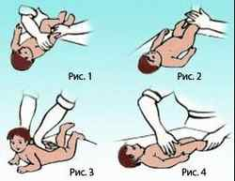

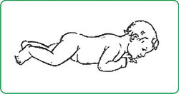Выкладывание на живот
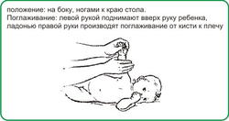Поглаживание рук – 8-10 раз.

- 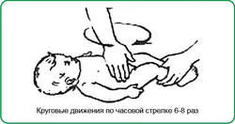Поглаживание живота — 6 — 8 раз. Этот комплекс упражнений необходимо проводить, начиная с месячного возраста. Потом к нему можно добавлять по одному из следующих упражнений каждую неделю:

- 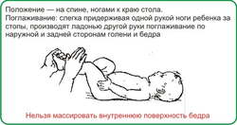Растирание стоп – 10 раз.

- 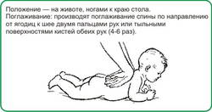 Поглаживание спины — до 8 раз.

Заканчиваем массаж поглаживающими движениями по всему телу.

